ZAPYTANIE OFERTOWE – SUWNICA

Aby móc dobrać dla Państwa odpowiednie urządzenie i przygotować ofertę, prosimy o wypełnienie poniższego formularza i przesłanie go na adres sklep@elwiko.pl. Pola zaznaczone kolorem żółtym są edytowalne

Dane składającego zapytanie:
Firma:
Adres:
Osoba kontaktowa:
Tel:
e-mail:
fax:

Informacje dotyczące urządzenia:
SUWNICA – ilość szt
☐ pomostowa natorowa |  |  | - ☐bramowa |  |  | ☐półbramowa |  |  | ☐konsolowa
☐pomostowa podwieszana
☐1-dźwigarowa |  |  |  | ☐2-dźwigarowa
☐praca w hali |  |  |  | ☐praca na zewnątrz
☐istnieje tor jezdny |  | ☐wymagany tor jezdny |  |  |  |  | ☐wymagana konstrukcja nośna z torem jezdnym
podnoszenie |  | jazda wózka |  |  |  |  | jazda mostu
- ☐ręczne  - ☐elektryczne- 2 biegi  - ☐elektryczne- płynne |  | - ☐ręczna  - ☐elektryczna- 2 biegi  - ☐elektryczna- płynne |  |  |  |  | - ☐ręczna  - ☐elektryczna- 2 biegi  - ☐elektryczna- płynne
☐wciągnik linowy |  |  |  |  | ☐wciągnik łańcuchowy
GRUPA NATĘŻENIA PRACY
☐1Bm/M3 | ☐1Am/M4 |  |  |  | ☐2m/M5 |  |  | ☐3m/M6
DOSTAWA ZASILANIA WZDŁUŻ TORU JEZDNEGO
☐tak |  |  |  |  | ☐nie
STEROWANIE
☐kaseta sterownicza |  | - ☐sterowanie radiowe |  |  |  |  | ☐sterowanie z kabiny
MONTAŻ
☐tak |  |  |  |  | ☐nie

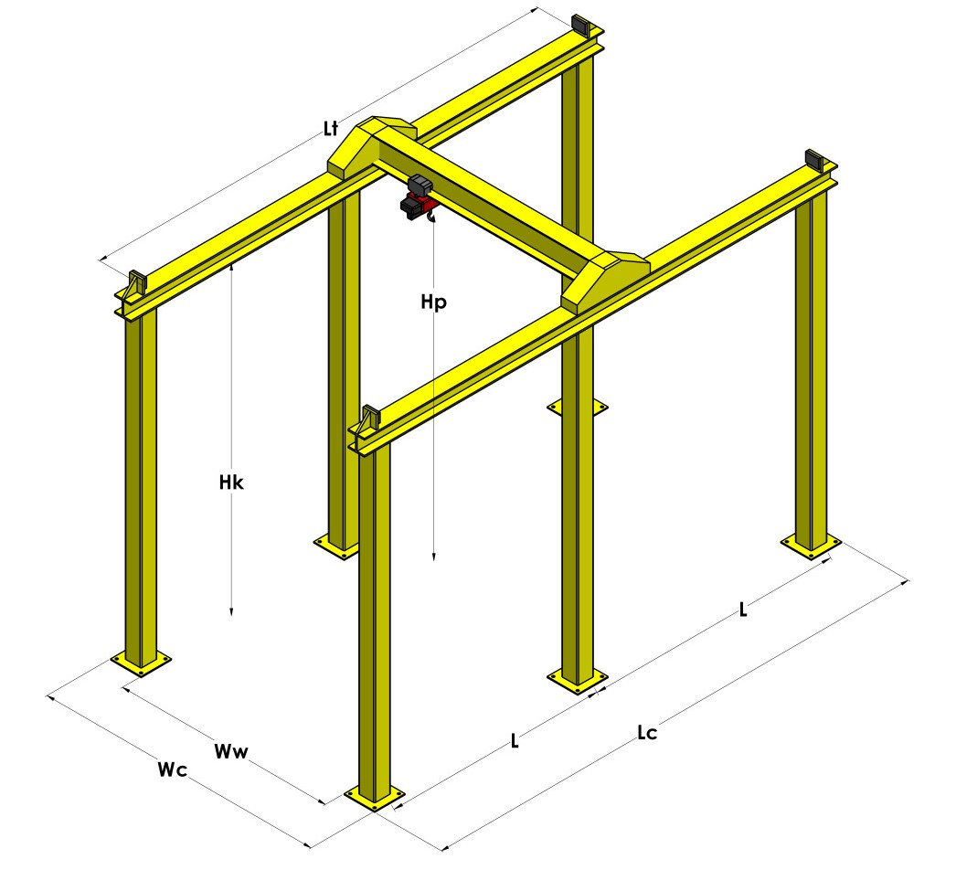
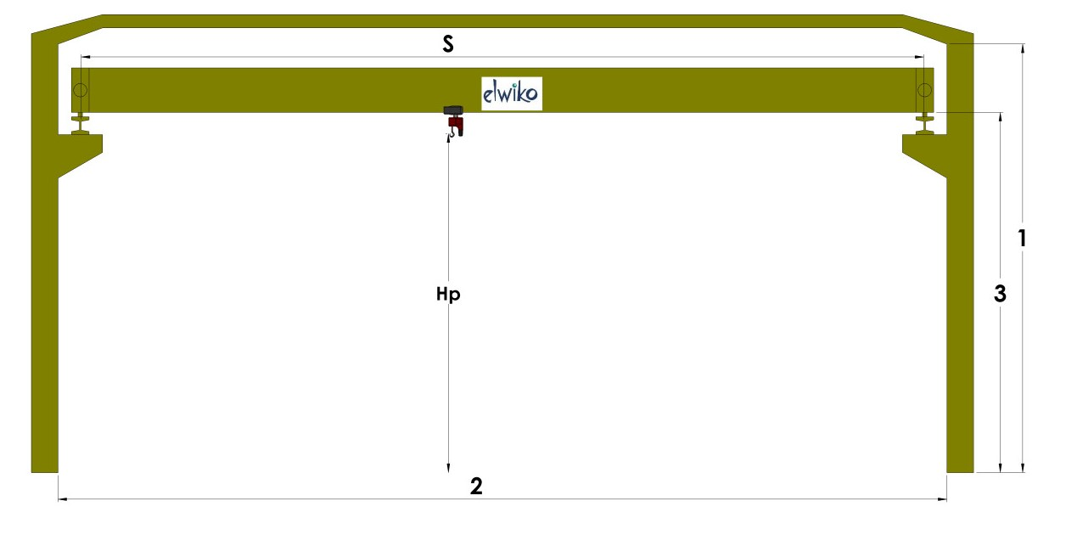

Udźwig Q= [t]
Rozpiętość S= [m]
Wysokość podnoszenia Hp= [m]
Długość toru jezdnego Lt= [m]
Wysokość hali w świetle* 1= [m]
Szerokość hali w świetle* 2= [m]
Wysokość do główki szyny** 3= [m]
Szerokość całkowita konstrukcji nośnej*** Wc= [m]
Szerokość konstrukcji nośnej w świetle*** Ww= [m]
Wysokość konstrukcji nośnej w świetle*** Hk= [m]
Długość całkowita konstrukcji nośnej *** Lc= [m]
Odległość między osiami słupów nośnych*** L= [m]
Grubość posadzki**** [mm]
Klasa betonu posadzki**** .
* - w przypadku pracy w hali
** - w przypadku istniejącego toru jezdnego
*** - jeśli wymagane
**** - w przypadku montażu konstrukcji nośnej na posadzce
ISTNIEJĄCY TOR JEZDNY
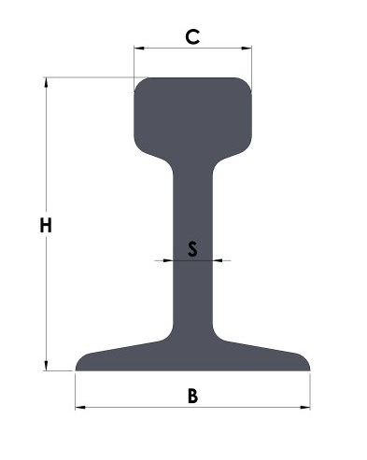  szyna podsuwnicowa  B= [mm] C= [mm]  H= [mm] S= [mm] | 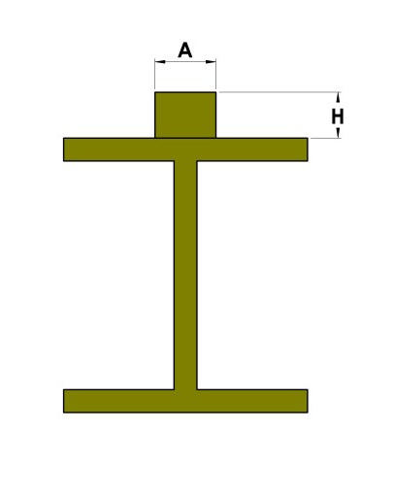  profil jezdny  A= [mm] H= [mm]

DODATKOWE INFORMACJE

Prosimy o przesłanie zapytania do doradcy techniczno-handlowego z danego obszaru lub na adres e-mail: sklep@elwiko.pl lub fax: 91-810 10 22.

